图文解释-有限公司注册流详细程图

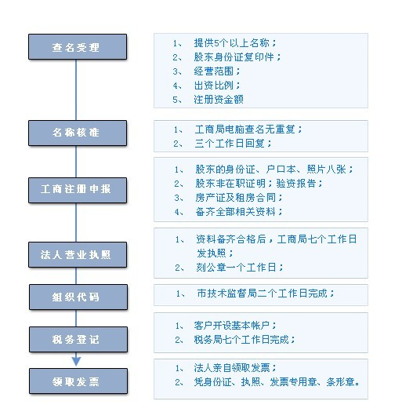

网站首页｜辰信公司简介｜东莞公司注册｜东莞税审报告｜东莞代理记账｜东莞审计报告｜东莞企业验资｜申请一般纳税人｜东莞企业增资｜东莞财税咨询｜东莞注册香港公司｜工商财税资料下载

